

**FACULTAD DE INGENIERÍA**

CARRERA DE INGENIERÍA DE SISTEMAS COMPUTACIONALES

**SISTEMA DE PEDIDO POR WEB DE ACCESORIOS PARA COMPUTACIÓN “TENDE PERU”**

**Autor(es):**

García Acuña, Brijitte

Sánchez Soncco, Josselyn

**Curso:**

Metodología y Análisis de Software

**Docente:**

Guevara Jiménez, Jorge Alfredo

LIMA – PERÚ

2018

**SISTEMA DE PEDIDO POR WEB DE ACCESORIOS PARA COMPUTACIÓN “TENDE PERU”**

**Identificación del problema**

En esta pequeña tienda de venta de accesorios para computación que se encuentra ubicado en la Av. Inca Garcilaso de la Vega 1251, Cercado de Lima en la galería CompuPlaza, El representante Juan Gabriel Gonzales Gavilano nos permitió conocer la tienda donde identificamos que no cuentan con una publicidad eficaz para poder ofrecer sus productos vía web y solo llegan al público que pasa por ahí pero sabiendo que hoy en día la tecnología está creciendo hay que aprovecharla ,también identificamos que hay público que no puede venir a comprar personalmente o publico que se encuentra fuera de la ciudad o sus clientes recurrentes que quisieran ver todos sus productos desde la comodidad de su casa y al no tener un software de pedidos por web tienen que recurrir a alguna tienda que si lo tenga y a si la tienda pierde clientes y por lo tanto dinero.

**Planteamiento de la solución**

Debido a estos problemas encontrados, se ha planteado que se usara un software de pedidos por web para los accesorios de computación, además de que usaremos un software donde crearemos la página de pedidos por web donde se pueda encontrar todos los productos que la tienda ofrezca, donde los clientes puedan registrarse y realizar sus compras y ver todas las ofertas que la tienda ofrezca en el día a día. Como también podrán ver toda la información de la tienda.

**Implementación de la solución**

La solución desarrollada ante esta problemática fue la implementación de un software de pedidos por web mediante la metodología empleada en el curso de modelamiento y análisis de software usando los diversos diagramas que se empleó en clase como el mapa de procesos de negocio, especificación de procesos de negocio, el diagrama de casos de uso y el diagrama de actividades. Permitiéndonos brindarle una solución a la empresa optimizando el tiempo de pedidos por web. Este software le permite optimizar las ventas, incrementar más ingresos y clientes, siendo eficiente permitiendo a los usuarios que realicen sus compras vía web sin problemas.

**Justificación**

* Se debe crear esta solución para así mejorar la satisfacción de los clientes, y el personal de la tienda.
* Se mejorará la eficiencia del personal, enfocando así solamente en una tarea que deba cumplir, minimizando su margen de error y optimizando costos.
* Los avances tecnológicos son inminentes, debido a este software de pedidos por web es una manera efectiva de actualizar la empresa y acoplarla al desarrollo informático.

**Limitaciones**

* Negatividad por parte de la tienda para invertir en novedades tecnológicas.
* Clientes no colaboran en la implementación de nuevos recursos para la tienda de accesorios para computación.
* No se cuenta con personal capacitado para el uso del sistema

**Objetivos:**

* **Objetivo General:**
* Optimizar los pedidos por web de accesorios para computación.
* Generar más publicidad para la tienda.
* **Objetivos Específicos:**
* Implementar un software de pedidos por web para los accesorios de computación.
* Aplicar el uso de diagramas como el mapa de procesos de negocio, especificación de procesos de negocio, casos de uso y diagrama UML como diseño del software.

**Marco Teórico**

Con el crecimiento de una empresa, esta debe adquirir diversas herramientas que faciliten los procesos generados por este. Ya sea por una base de datos o un software. La Empresa “Tende Perú” ha mantenido un crecimiento, pero se ha estancado, dado que no cuenta con las herramientas necesarias para seguir impulsando el crecimiento, y siendo afectado por las competencias que se han generado durante el tiempo, beneficiándose de ello.

Los problemas que han impedido el crecimiento de la empresa seria por la baja respuesta al momento de solicitarse un pedido vía web y la pérdida de clientes ya que estos deciden ir a otras tiendas que cuenten con este sistema.

Para solucionar esta problemática se desarrolló e implemento un software de pedidos por web que permite al cliente vía web realizar la búsqueda del producto que desea desde la comodidad de donde se encuentre y adquirir el producto sin problemas.

Para realizar este objetivo daremos uso de los modelados de software ya que es importante según (Booch Grady, Rumbaugh James, Jacobson I. (2000). La Naturaleza y Propósito de los Modelos. En El Lenguaje Unificado de Modelado (11-16). Madrid: Addison Wesley) Comenta “Un modelo de un sistema de software ayuda a los desarrolladores a explorar varias arquitecturas y soluciones de diseño fácilmente, antes de escribir el código. Un buen lenguaje de modelado permite que el diseñador consiga la arquitectura correcta antes de que comience el diseño detallado”.

Para ellos haremos uso de los distintos diagramas como el mapa de procesos de negocio, especificación de procesos de negocio, diagrama de casos de uso, diagrama de actividades.

* 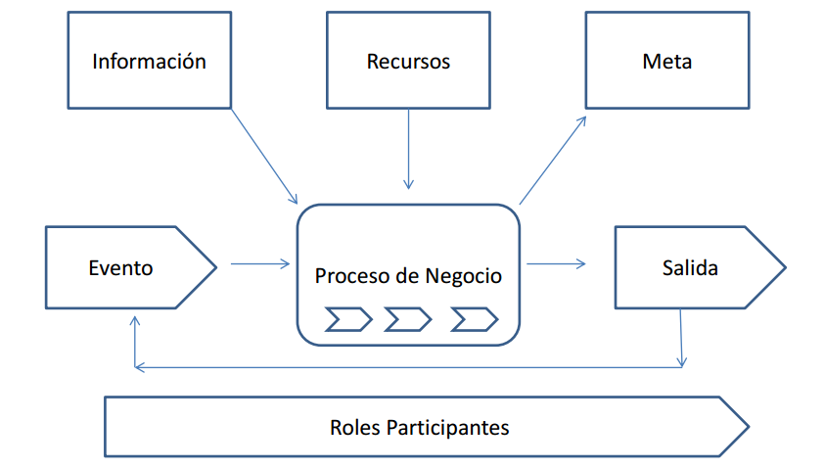**Mapa de procesos de negocio:**
* **Especificación de procesos de negocio :**

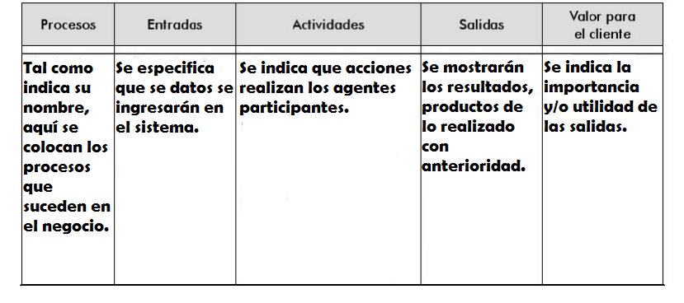

* **Diagrama de casos de uso:** Todos los sistemas incluyen interacciones de algún tipo es por eso que Según (Somerville, 2015) Comenta “ElModelado de caso de uso, que se utiliza principalmente para modelar interacciones entre un sistema y actores externos (usuarios u otros sistemas)”.

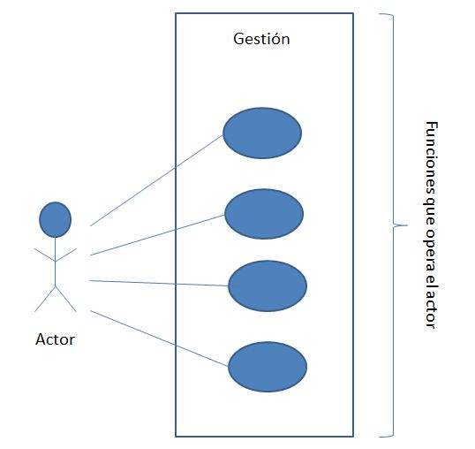

**Diagrama de actividades:** Es parte importante para la construcción de un sistema de software y para el armado del diagrama se sigue ciertos pasos por eso Según (Somerville, 2015) Comenta **“**Los diagramas de actividad intentan mostrar las actividades que incluyen un proceso de sistema, así como el flujo de control de una actividad a otra. El inicio de un proceso se indica con un círculo lleno; el fin, mediante un círculo lleno dentro de otro círculo. Los rectángulos con esquinas redondeadas representan actividades, esto es, los subprocesos específicos que hay que realizar”.

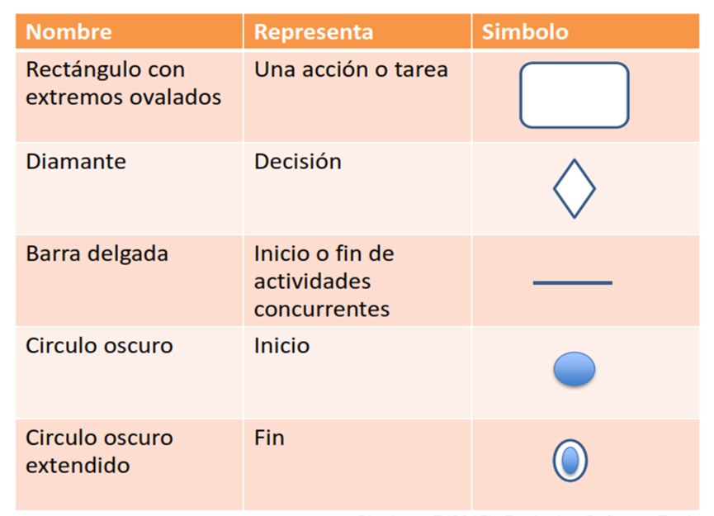

**Ventajas de la solución:**

* Mayor enfoque en los pedidos por web de accesorios para computación
* Mayor publicidad para la tienda
* Mayor ingreso de ventas y clientes vía web.

**Desventajas de la solución:**

* Costos para la implementación en la parte del hardware.
* Posibles fallas con el software de pedidos vía web ya que podría haber desconexiones en el sistema.
* Posible pérdida por inicios de instalación del nuevo software
* Asesoramiento en el manejo del nuevo software.

**Marco Metodológico:**

La metodología empleada para el proceso de implementación y desarrollo del software de pedidos por web para la tienda “Tende Perú” se basó en el transcurso del curso de modelamiento y análisis de software.

Concentrando la metodología seguida por el curso modelamiento y análisis de software la cual fue las siguientes etapas:

**Etapas:**

* Se busca empresa/entidad con la problemática.
* Se consulta y entrevista con los encargados sobre las actividades que se realiza diariamente. (Recopilación de información)
* Se plantea una solución en base a un software.
* Se empieza a identificar los actores.
* Se identifica las diversas funciones de los actores.
* Se plantea el proceso de negocio en base a la información, meta y salida requerida.
* Se realiza el mapa de procesos adecuado.
* Se especifica el proceso de negocio.
* Se elabora el diagrama de casos de uso.
* Finalmente se elabora el diagrama de actividades de acuerdo al flujo del negocio de pedidos por web de accesorios para computación.

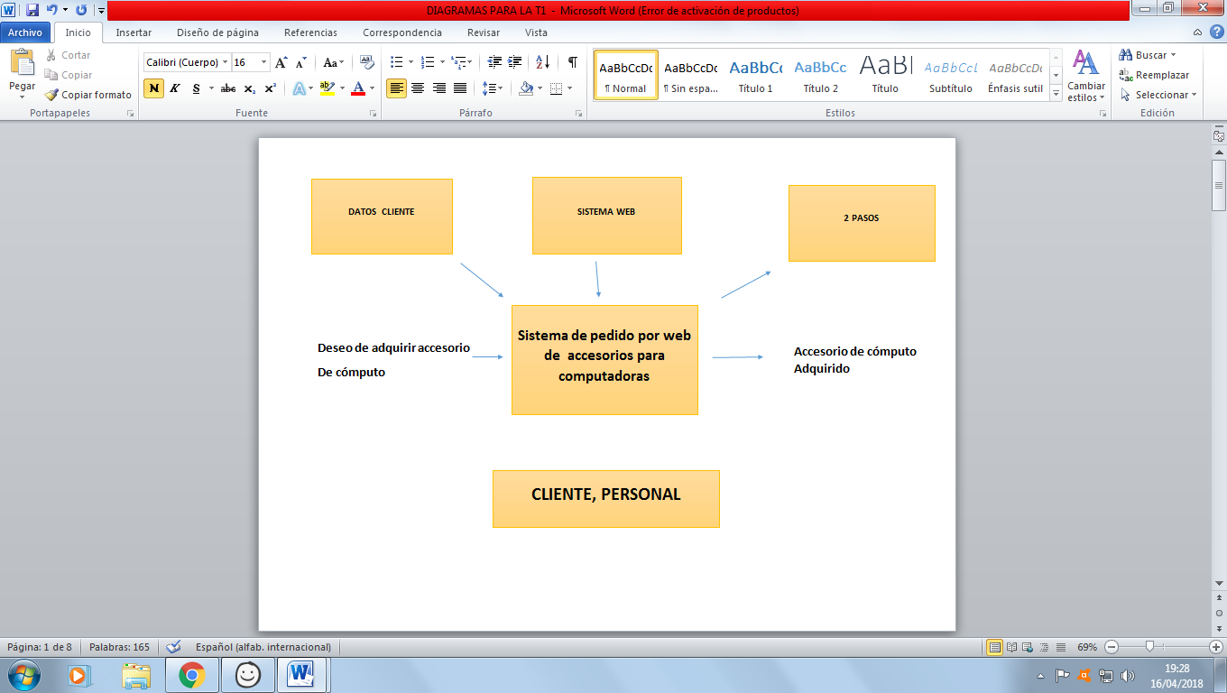

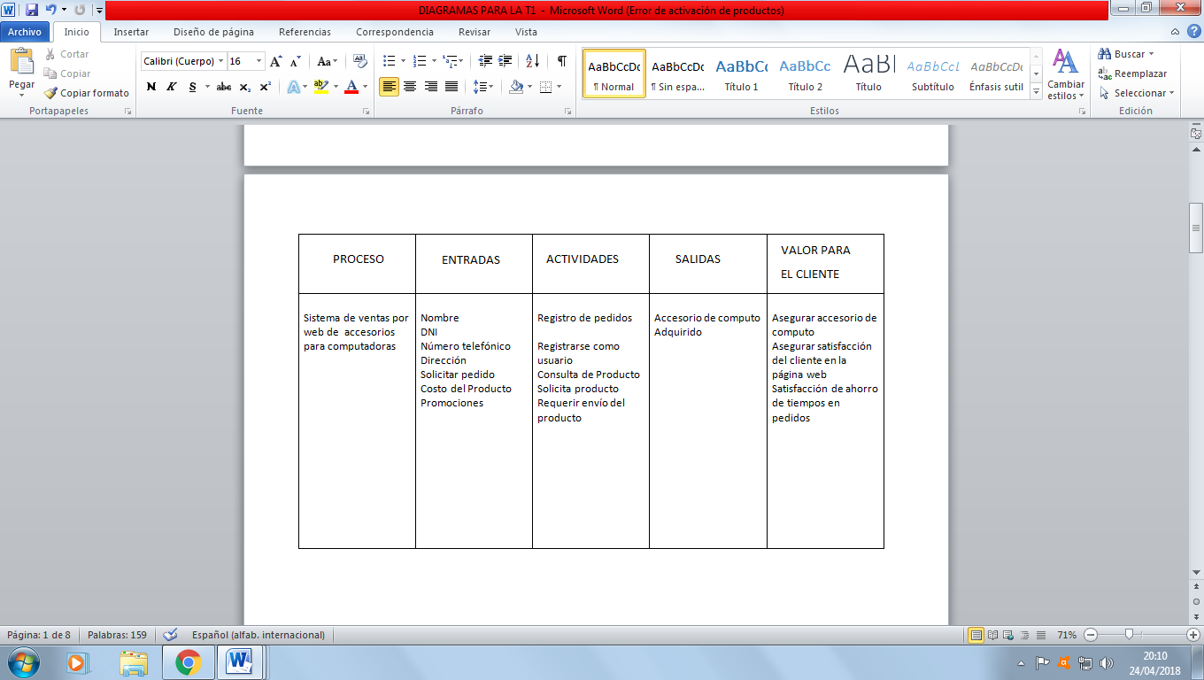

Sistema de pedido por Web de accesorio para computadoras

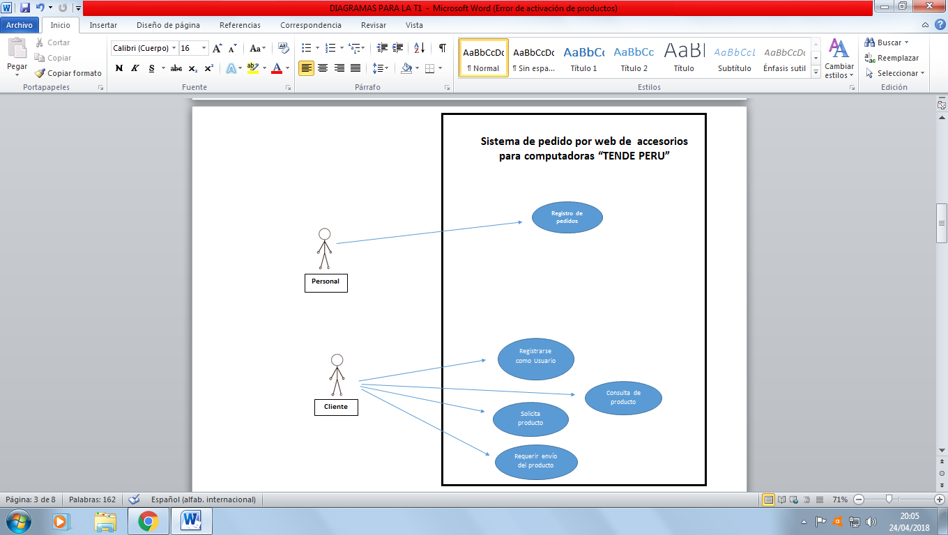

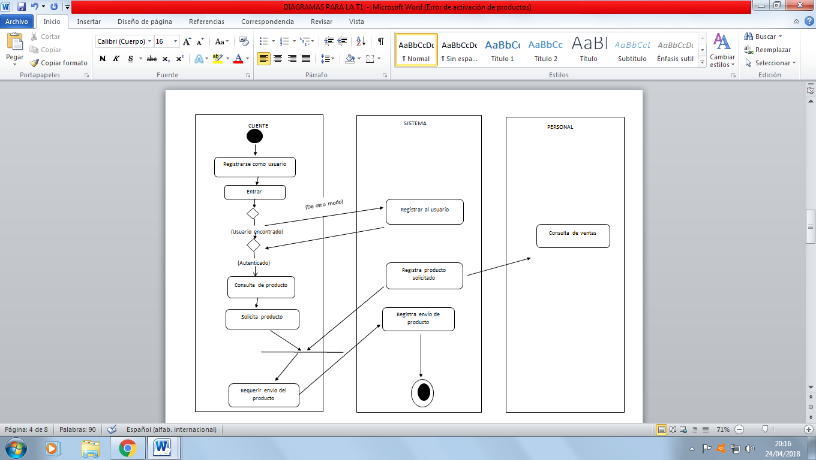

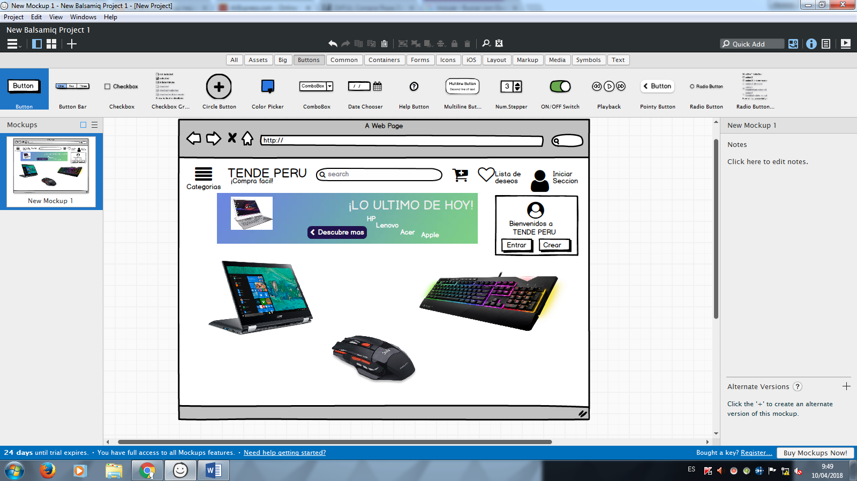

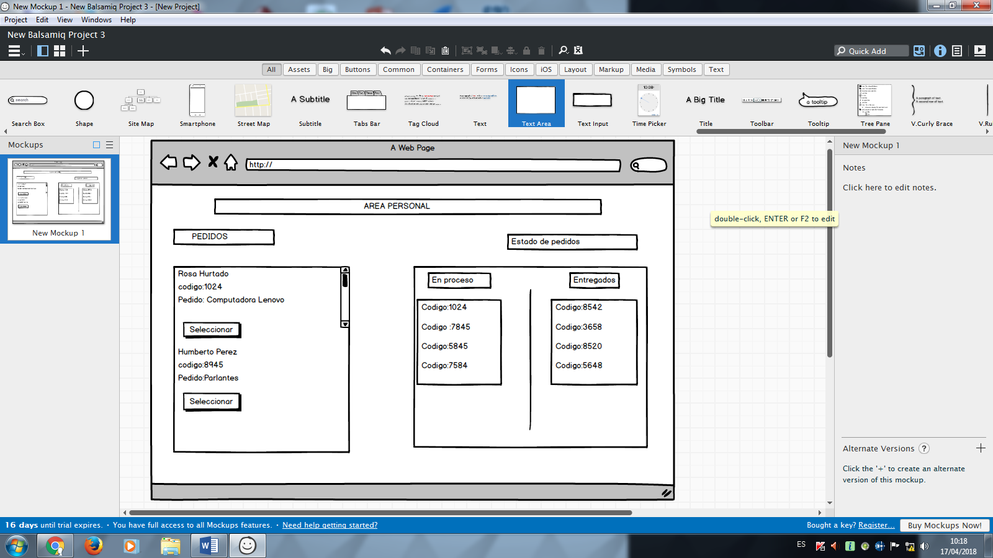

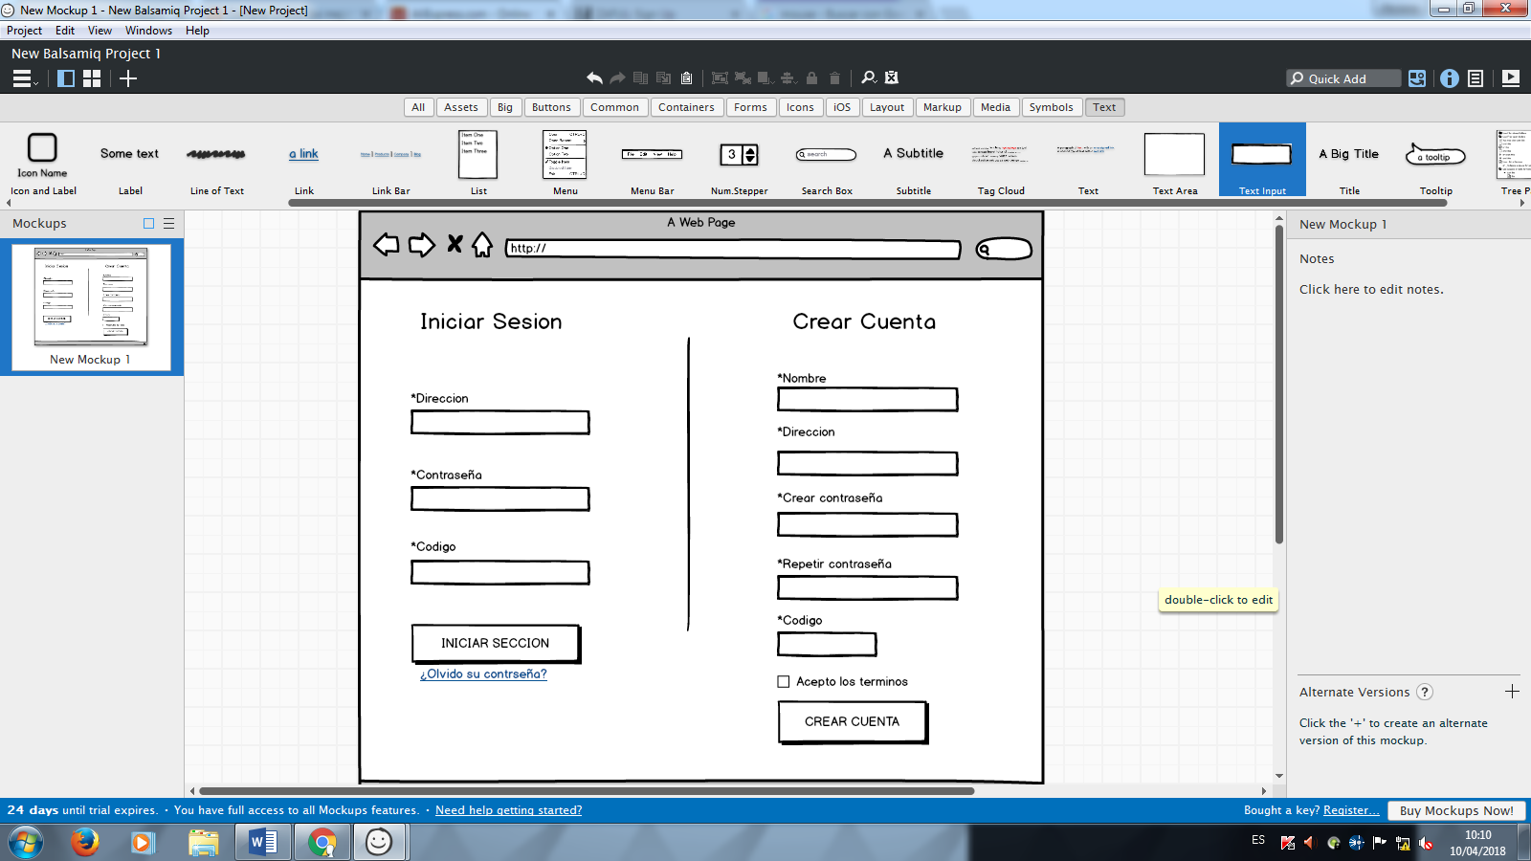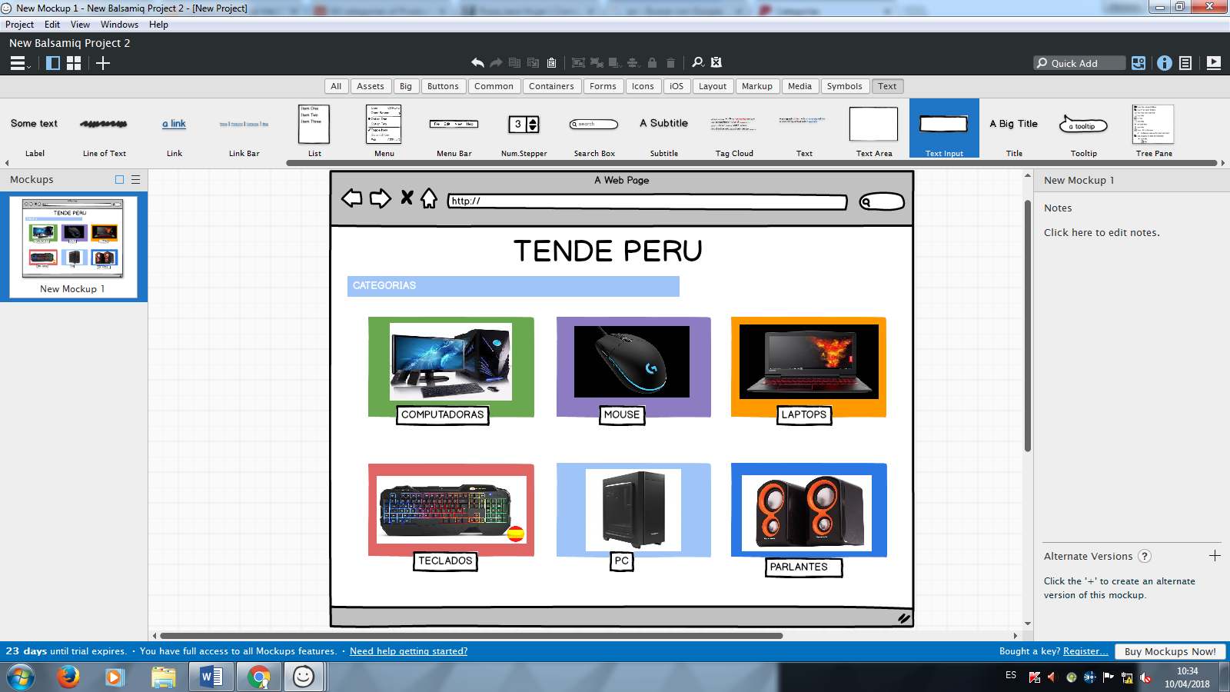

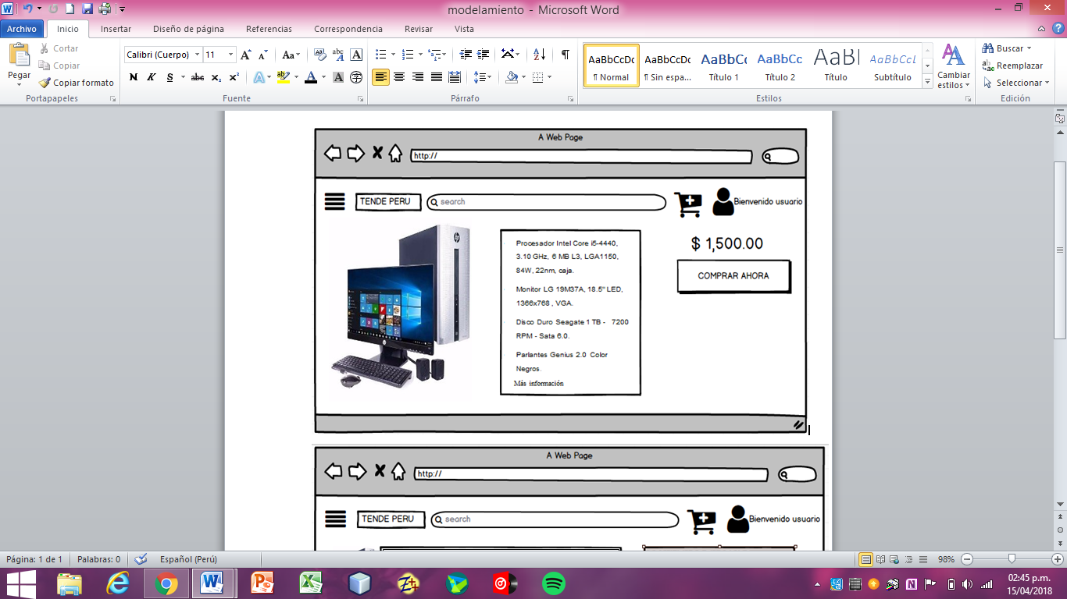

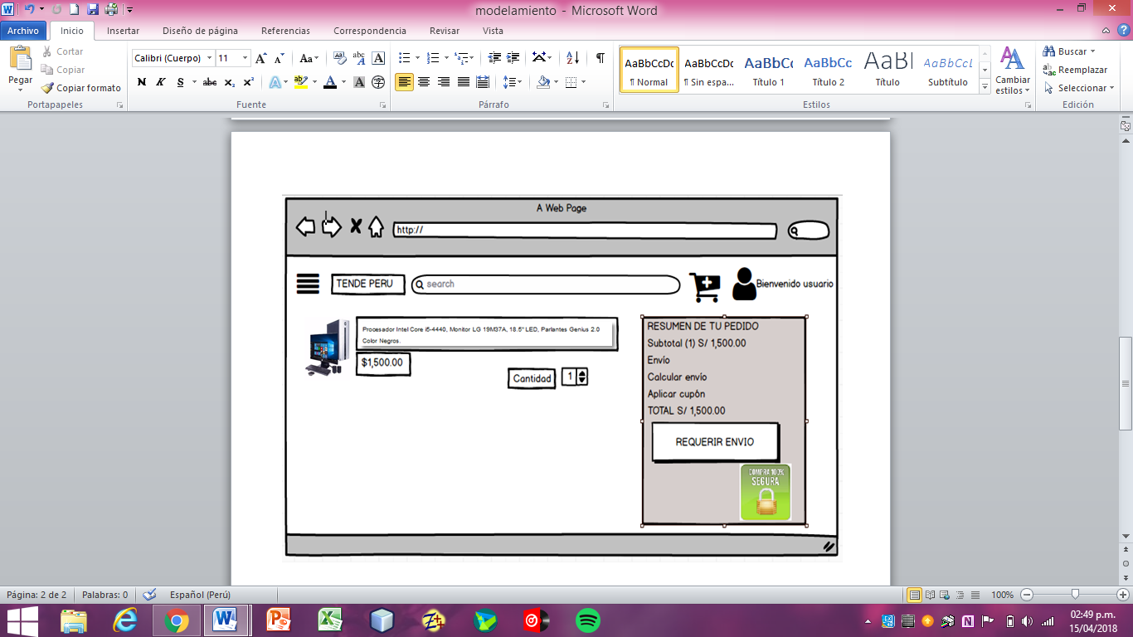

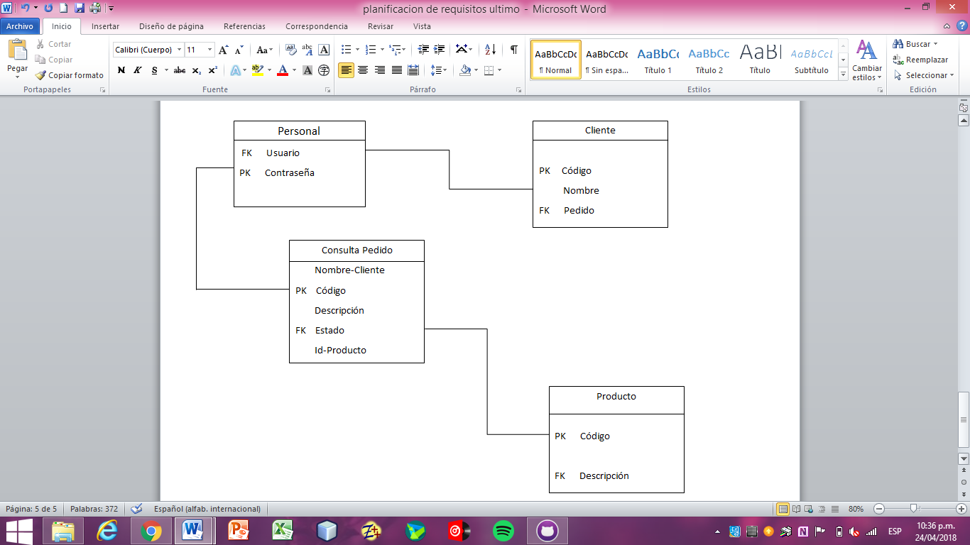

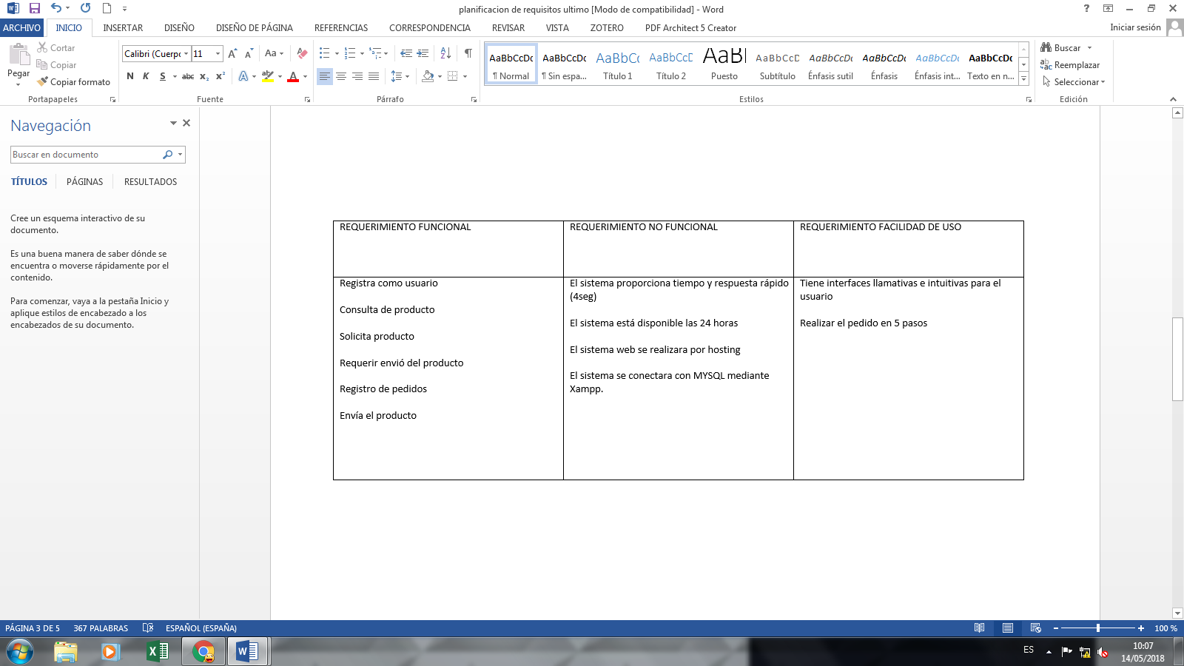

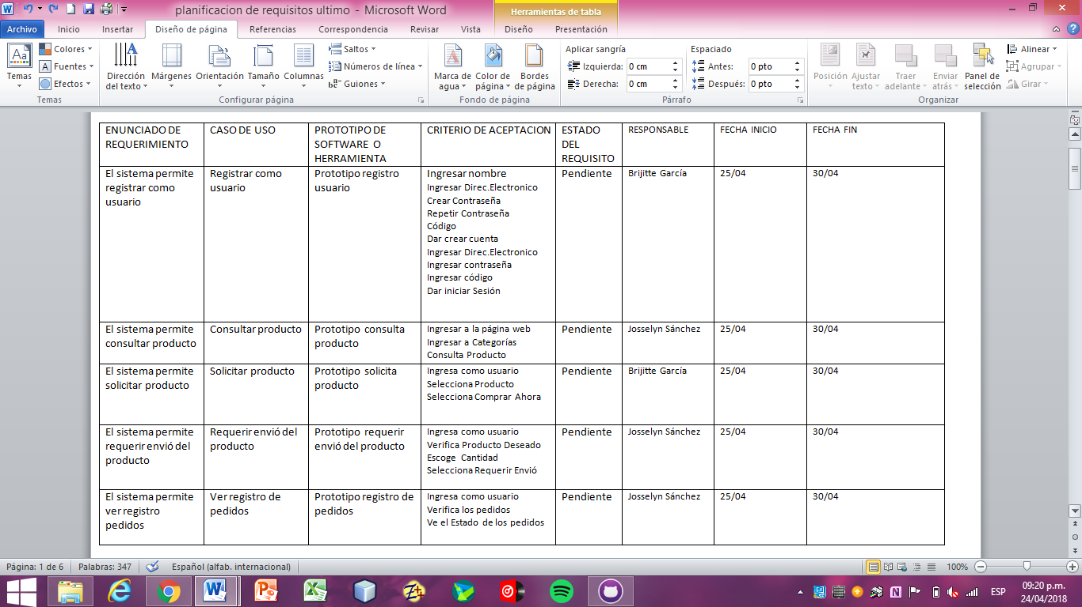

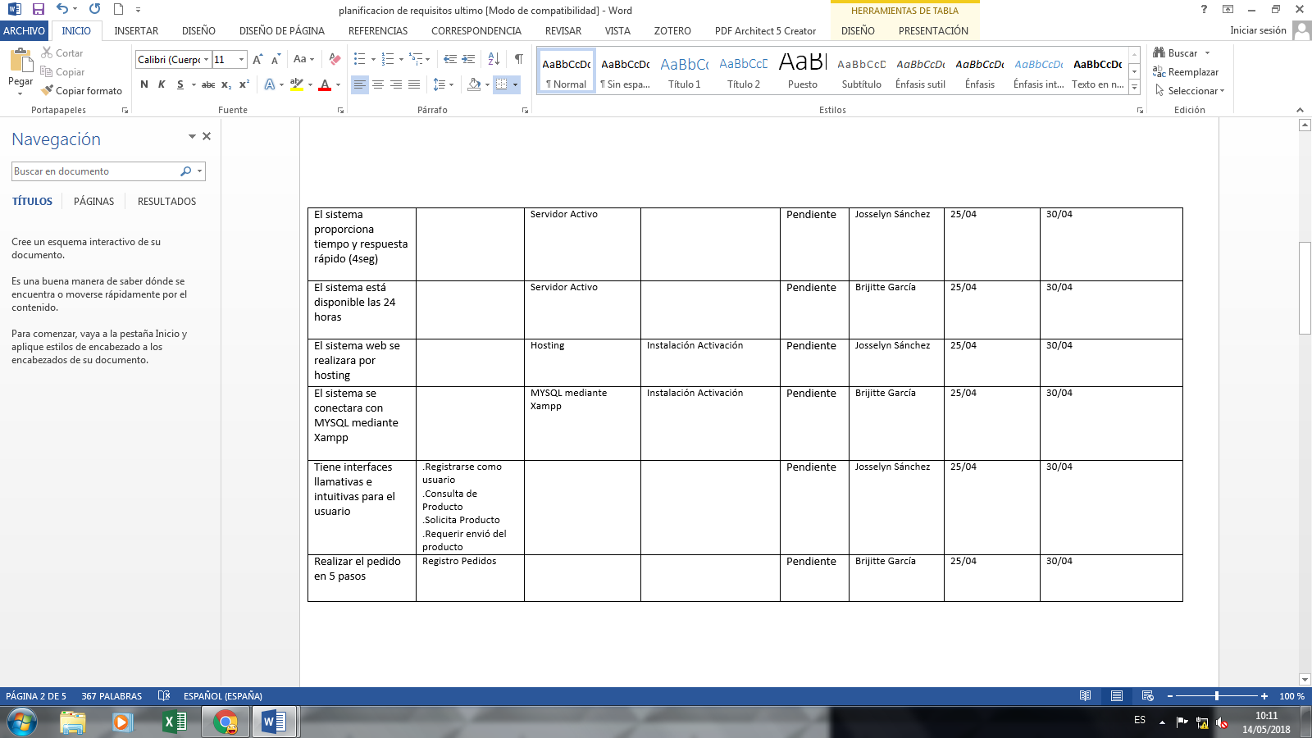

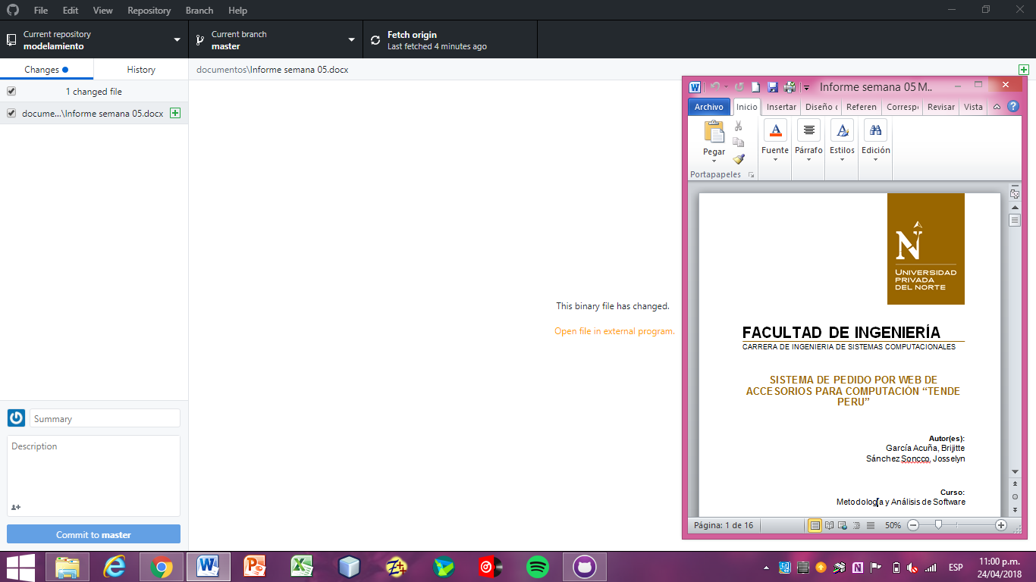

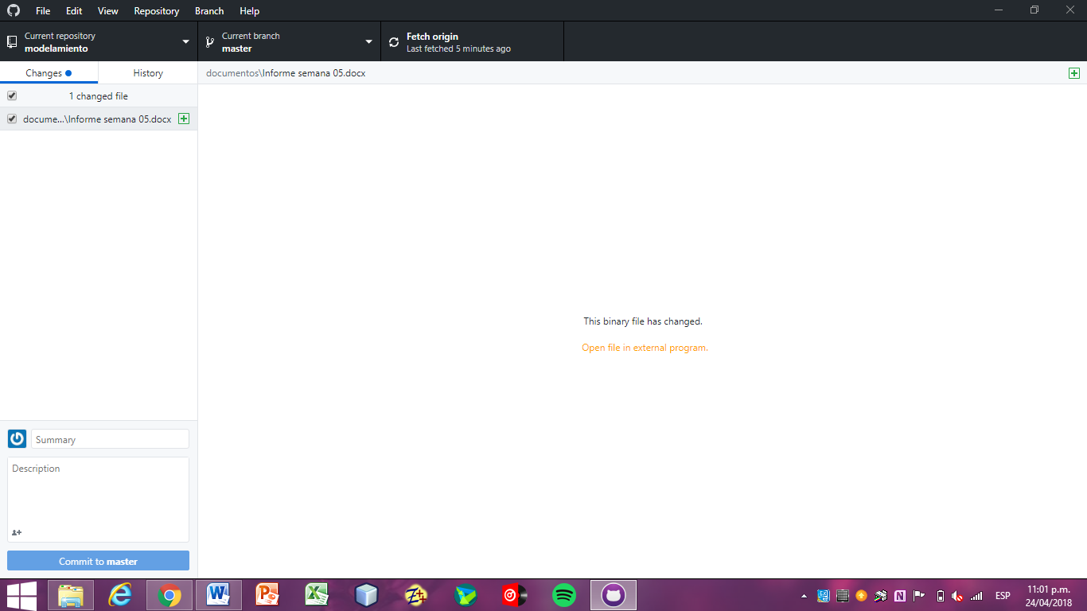

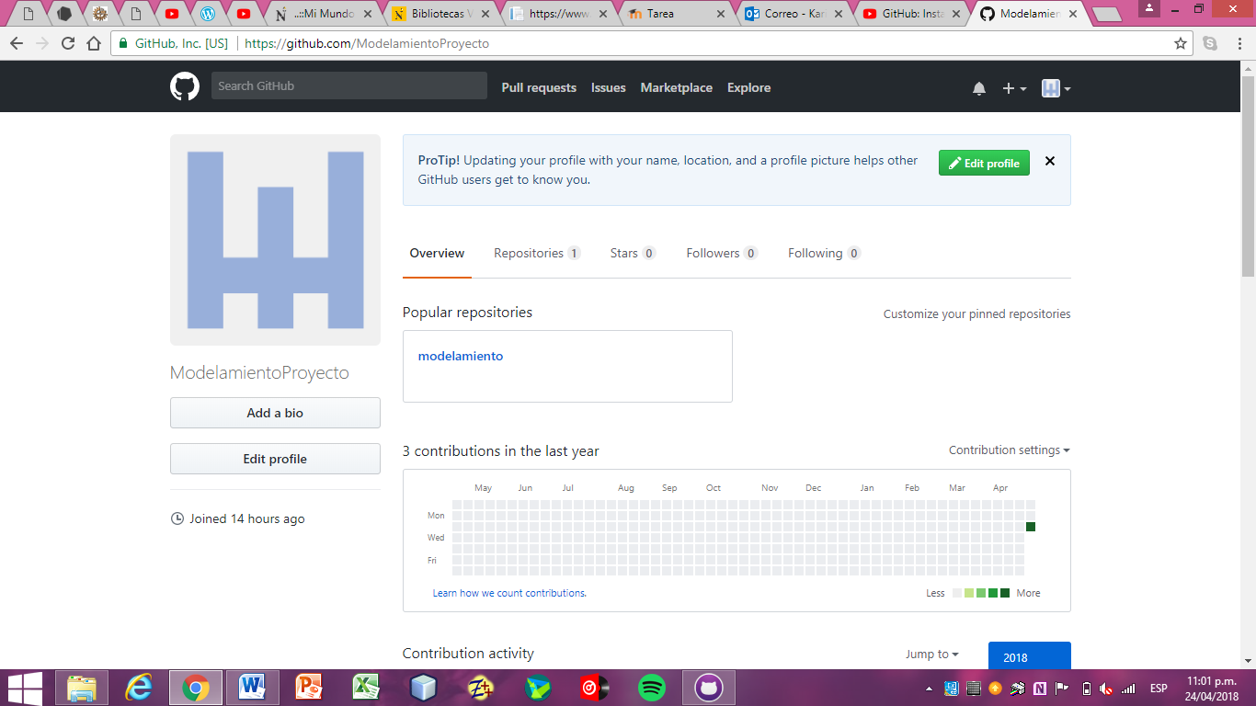

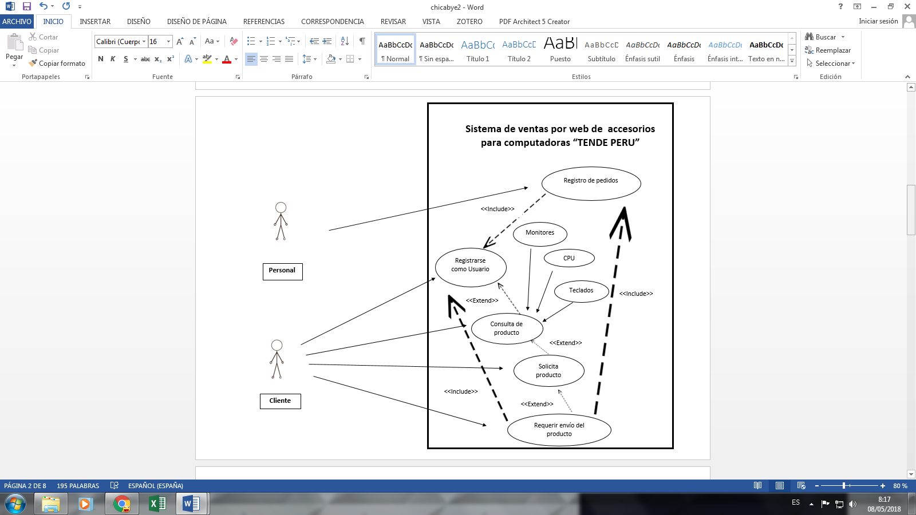

|  |  |  |
| --- | --- | --- |
| ID | ITEM | DESCRIPCION |
| 1 | Nombre corto | Registro de pedidos |
| 2 | Actores | Personal |
| 3 | Objetivo | Verificar los pedidos para luego enviarlo en el sistema de ventas por web de accesorio para computadoras |
| 4 | Disparador | Necesidad de ver registro de pedidos |
| 5 | Pre condiciones | Usuario registrado  Producto solicitado registrado |
| 6 | Post condiciones | Pedidos registrados |
| 7 | Escenario básico | 1.Abrir sesión como personal  Ingreso a la página web  Iniciar sesión  Dirección electrónico  Contraseña  Código  Iniciar sesión  Finaliza el caso de uso  Ver lista de artículos pedidos  Modificar el estado de pedidos  2. El sistema guarda los datos en la base de datos  Finaliza el caso de uso |
| 8 | Escenario alternativo | Si acceso denegado no permite el ingreso  Si no abre sesión indicar mensaje de ayuda |
| 9 | Prioridad | Alto |

|  |  |  |
| --- | --- | --- |
| ID | ITEM | DESCRIPCION |
| 1 | Nombre corto | Registrarse como usuario |
| 2 | Actores | Cliente |
| 3 | Objetivo | Registrar como usuario en el sistema de ventas por web de accesorio para computadoras |
| 4 | Disparador | Necesidad de registrarse como usuario |
| 5 | Pre condiciones | Ingresar a la página web  Colocar datos en iniciar sesión |
| 6 | Post condiciones | Usuario registrado |
| 7 | Escenario básico | 1.Abrir sesión como usuario  Ingreso a la página web  Iniciar sesión  Dirección electrónico  Contraseña  Código  Iniciar sesión  Seleccionar categoría de producto a consultar  Seleccionar el producto a consultar  2.El sistema valida los datos  3.El sistema guarda los datos en la base de datos  Finaliza el caso de uso |
| 8 | Escenario alternativo | Si acceso denegado no permite el ingreso  Si no abre sesión indicar mensaje de ayuda |
| 9 | Prioridad | Alto |

|  |  |  |
| --- | --- | --- |
| ID | ITEM | DESCRIPCION |
| 1 | Nombre Corto | Consulta de Producto |
| 2 | Actores | Cliente |
| 3 | Objetivo | Consultar producto en el sistema de ventas por web de accesorio para computadoras |
| 4 | Disparador | Necesidad de consultar de productos |
| 5 | Pre condiciones | Cliente puede estar registrado como usuario  Cliente puede no estar registrado como usuario |
| 6 | Post condiciones | Producto consultado |
| 7 | Escenario básico | 1.Registrado como usuario  Ingresa a la página web  Inicia sesión  Dirección Electrónico  Contraseña  Código  Inicia sesión  Selecciona categoría de producto a consultar  Selecciona el producto a consultar  Finaliza caso de uso  2.No registrado como usuario  Ingresa a la página web  Selecciona categoría de producto a consultar  Selecciona el producto a consultar  Finaliza caso de uso |
| 8 | Escenario Alternativo | Si olvido su contraseña selecciona olvido su contraseña |
| 9 | Prioridad | Alto |

|  |  |  |
| --- | --- | --- |
| ID | ITEM | DESCRIPCION |
| 1 | Nombre Corto | Solicita Producto |
| 2 | Actores | Cliente |
| 3 | Objetivo | Solicitar producto en el sistema de ventas por web de accesorio para computadoras |
| 4 | Disparador | Necesidad de solicitar producto |
| 5 | Pre condiciones | Cliente registrado como usuario |
| 6 | Post condiciones | Producto Solicitado |
| 7 | Escenario básico | Ingresa a la página web  Ingresa como a su cuenta como usuario  Dirección Electrónico  Contraseña  Código  Inicia sesión  Selecciona categoría de producto  Selecciona el producto a solicitar  Confirma Solicitud del producto  El sistema guarda los datos en la base de datos  Finaliza caso de uso |
| 8 | Escenario Alternativo | Si acceso denegado no permite solicitar producto  Si no tiene una cuenta tendrá que crearse una para poder solicitar producto |
| 9 | Prioridad | Alto |

|  |  |  |
| --- | --- | --- |
| ID | ITEM | DESCRIPCION |
| 1 | Nombre corto | Requerir envió de producto |
| 2 | Actores | Cliente |
| 3 | Objetivo | Requerir envió de producto en el sistema de ventas por web de accesorio para computadoras |
| 4 | Disparador | Necesidad de requerir envió del producto |
| 5 | Pre condiciones | Usuario registrado |
| 6 | Post condiciones | Envió de producto requerido |
| 7 | Escenario básico | 1.Abrir sesión como usuario  Ingreso a la página web  Iniciar sesión  Dirección electrónico  Contraseña  Código  Iniciar sesión  Seleccionar categoría de producto a consultar  Seleccionar el producto a consultar  Solicitar producto  Requerir envió de producto  2.El sistema valida los datos  3.El sistema guarda los datos en la base de datos  Finaliza el caso de uso |
| 8 | Escenario alternativo | Si acceso denegado no permite el ingreso  Si no abre sesión indicar mensaje de ayuda |
| 9 | Prioridad | Alto |

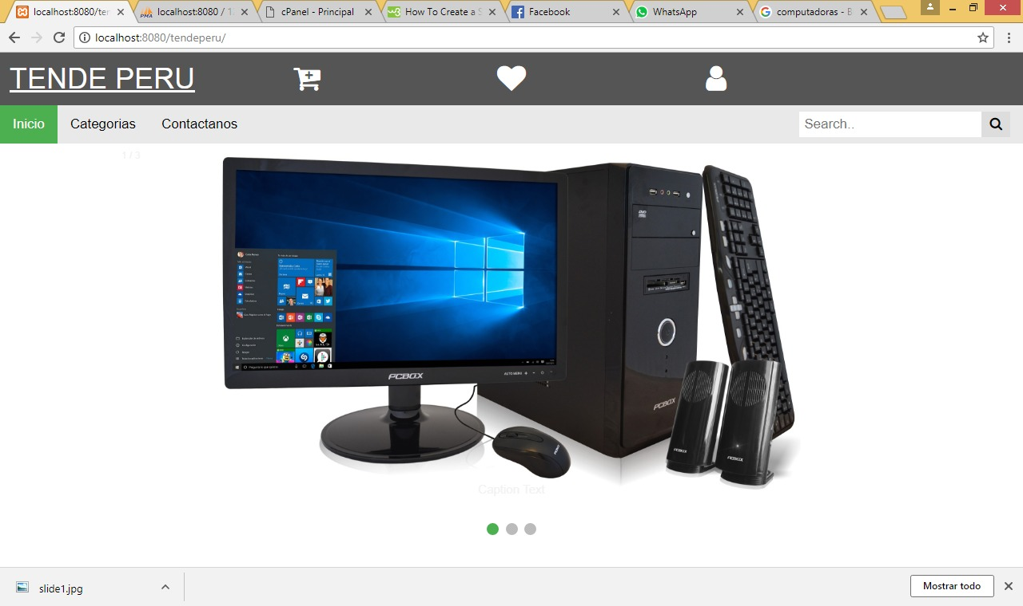

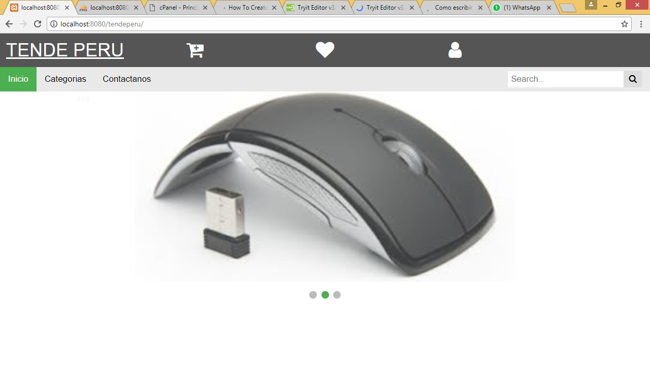

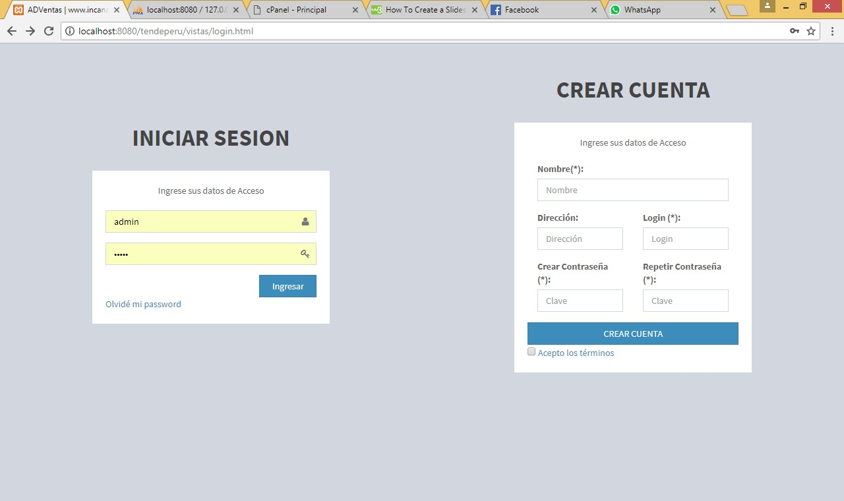

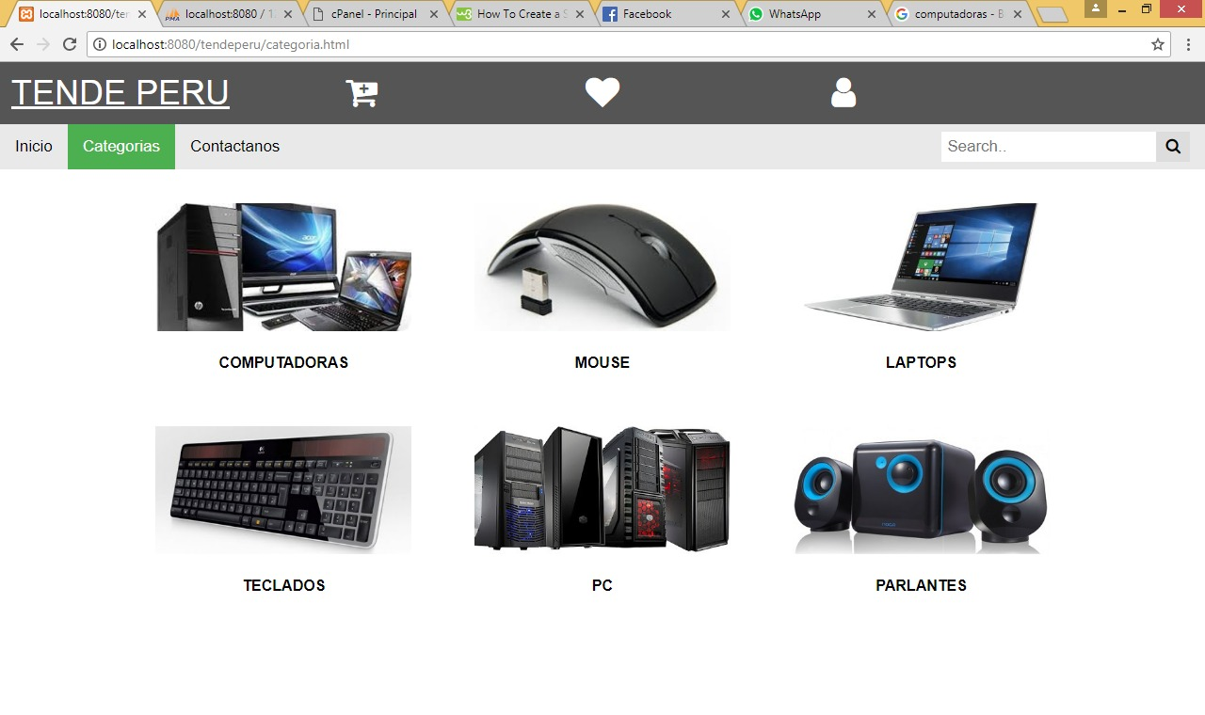

**Referencias Bibliográficas:**

* Booch Grady, Rumbaugh James, Jacobson I. (2000). La Naturaleza y Propósito de los Modelos. En El Lenguaje Unificado de Modelado (11-16). Madrid: Addison Wesley.
* Somerville (2015), Ingeniería de Software.